Tisková zpráva STEM/MARK, kontakt: Zuzana Švalbová, svalbova@stemmark.cz, tel.: 737 455 462
V Praze, 18. 6. 2026

Mladí Češi odkládají dospělý život
Foto: Unsplash.com
Podle aktuálního výzkumu agentury STEM/MARK se dospělí Češi obávají v příštím půlroce růstu cen a chystají se utrácet opatrně. Nalezneme zde však generační rozdíly: Mladí lidé působí na první pohled relativně klidně, ale právě oni nejčastěji odkládají založení rodiny, koupi bydlení, podnikání a další investice. Generace 30–44 let je pod největším tlakem splátek, práce, daní a provozu domácnosti. A starší ročníky se bojí vedle zdražování hlavně války a politické nejistoty.

Celkově vidíme u dospělé české populace přítomnost obav z cenového růstu potravin (59 % lidí) a energií (55 % lidí) a opatrné přibrždění spotřeby (39 % hodlá utrácet méně než loni, 51 % lidí stejně a jen 10 % lidí více než loni). Když se ptáme na finanční situaci, je nejistota ještě patrnější: 51 % lidí je ohledně své finanční situace znepokojeno.
Obavy ze zdražování a celková opatrnost se promítají i do odložení investic a utrácení větších částek. Kvůli finanční situaci odkládá nějaký větší plán pro příštích 6 měsíců 46 % lidí, a to hlavně nákup hodnotnějšího vybavení do domácnosti (22 % lidí), zahraniční dovolenou (20 % lidí), pořízení bydlení (20 % lidí) a koupi auta (14 %).

Graf 1: Obavy z budoucnosti
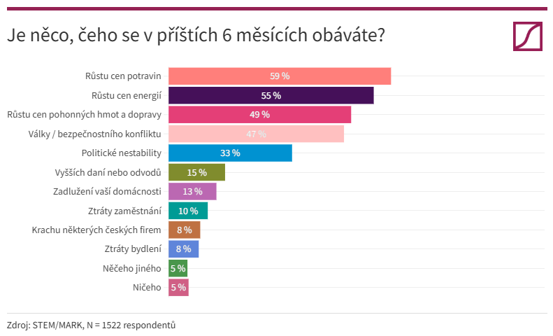

Graf 2: Utrácení domácností v příštím půlroce
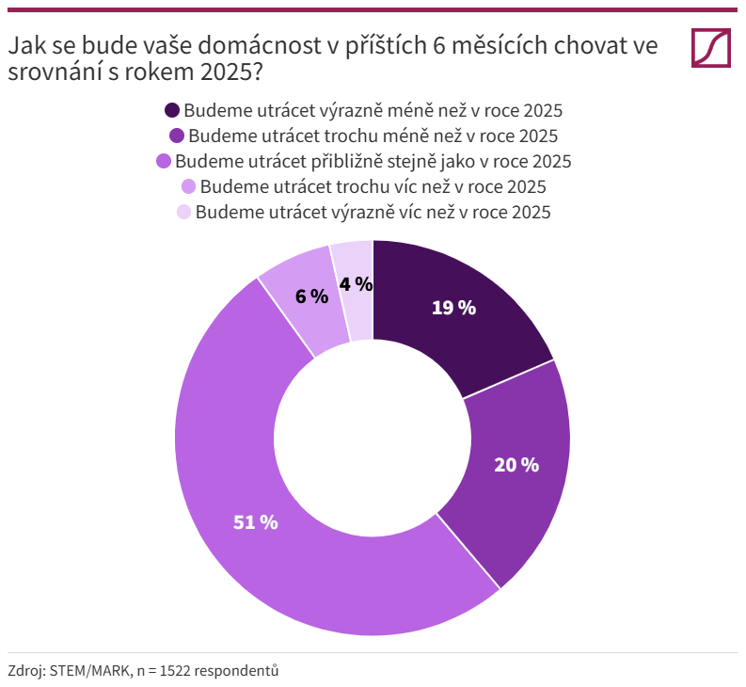

Graf 3: Vnímání finanční situace v příštím půlroce
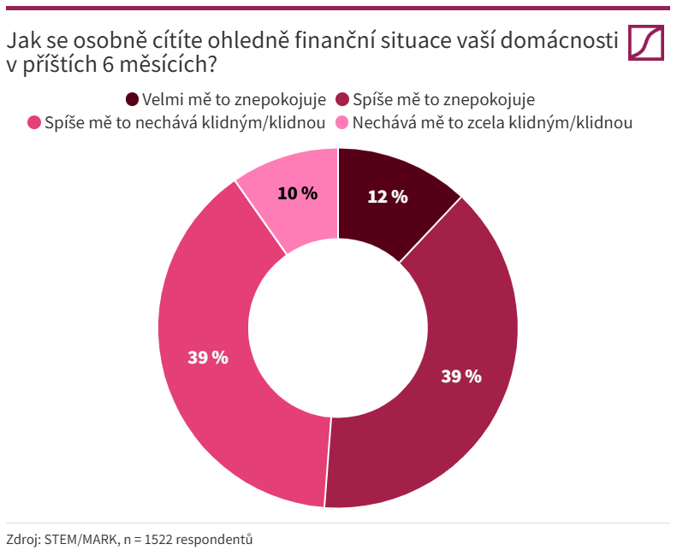
Některé obavy máme společné, v některých se lišíme
Cenový růst u potravin a energií je nejčastější obava ve všech věkových skupinách. U lidí ve věku do 64 let je na třetím místě zdražení pohonných hmot. Lidé 65+letí mají častěji obavy také z válečného konfliktu.
Finanční situace domácnosti v příštím půlroce znepokojuje relativně více lidi 30-44leté (58 % z nich), relativně méně lidi 65+leté (44 % z nich).
A jak je to s plány a jejich realizací? Výsledky chápeme jako zachycení aktuálního sentimentu domácností, a ne jako predikci nákupního chování. Můžeme je číst jako osobní dilemata lidí v různých životních fázích. Pak také v plánech a jejich realizaci najdeme mezigenerační shody i rozdíly.
Investovat na finančním trhu se převážně bude. Tento plán se týká třetiny dospělých. Celkově i v jednotlivých věkových skupinách výrazně převažují ti, kteří budou investovat, nad těmi, kteří investici odloží. Také investice do vzdělání převážně bude. Tato investice se týká hlavně lidí do 44 let a mezi nimi převažují ti, co ji letos uskuteční. Zahraniční dovolené se převážně uskuteční. Zahraniční dovolenou odkládá letos 20 % dospělých a uskuteční ji 32 % dospělých. Celkově i v jednotlivých věkových skupinách převažují ti, co ji letos uskuteční. Nicméně podíl těch, co vyjedou do zahraničí, bude zřejmě nižší než v předchozích letech (dle ČSÚ to bylo 46 % 15+letých v roce 2024). S dítětem mladí počkají. Založení rodiny se týká hlavně lidí do 44 let. Z osob nad 44 let o tom uvažuje jen nepatrná část (4 %). Tento krok odkládá 16 % lidí do 29 let a 12 % lidí ve věku 30-44 let. Významná je i odpověď „neměli to v plánu“, kterou uvedlo 74 % lidí do 29 let. Dle našich odhadů má dítě v tomto věku nejvýše 10 %, zbylých 64 % tedy rodinu zatím nezaložilo a zatím o tom ani neuvažuje. Ani bydlení si mladí nekoupí. Pořízení bydlení odkládá 31 % lidí do 29 let a 22 % lidí ve věku 45-59 let. V obou skupinách je víc lidí, kteří koupi bydlení odkládají. Jedině ve skupině 30-44 let převažují ti, co si bydlení pořídí, nad těmi, co koupi odkládají. Důvodem je pravděpodobně lepší finanční situace ale i tlak, že dál už to odkládat nemohou. Lidé nad 59 let mají bydlení obvykle vyřešené, tento plán se týká jen pětiny z nich a ti ho převážně uskuteční. S pořízením auta se spíš počká. Koupi auta odkládá 14 % dospělých, naopak 8 % dospělých zatím počítá s nákupem. Celkově i v jednotlivých věkových skupinách tedy převažují ti, co koupi odloží, nad těmi, co ji zrealizují. Zjištěný podíl 8 % dospělých je trochu nižší než náš odhad za předchozí roky (10 % v roce 2024). Nové vybavení do domácnosti se taky převážně odkládá. Tento nákup odkládá 22 % dospělých a uskuteční 17 % dospělých. Celkově i v jednotlivých věkových skupinách převažuje podíl těch, co si vybavení nekoupí (výjimkou je skupina 60-64letých, kde mírně převažují lidé, kteří si vybavení koupí). Také podnikání počká. Start nebo rozvoj podnikání se týká hlavně lidí do 59 let. Odkládá ho většina, kterých se týká. U lidí na 59 let se tento plán týká jen nepatrné části z nich (2 %).

Graf 4: Zvažování a odložení plánu
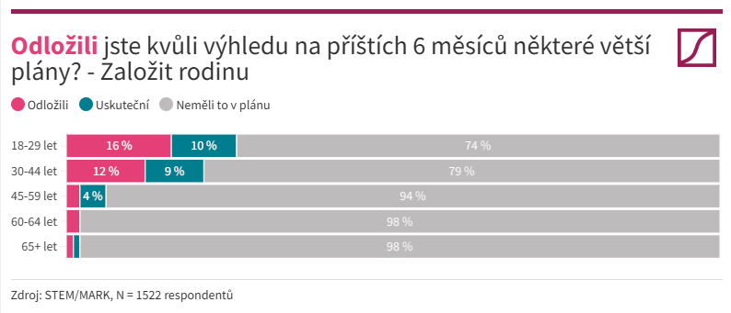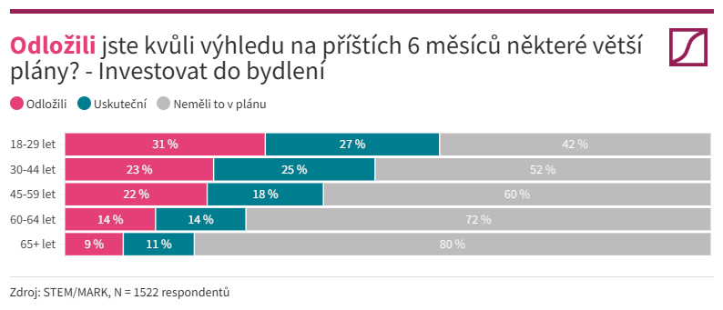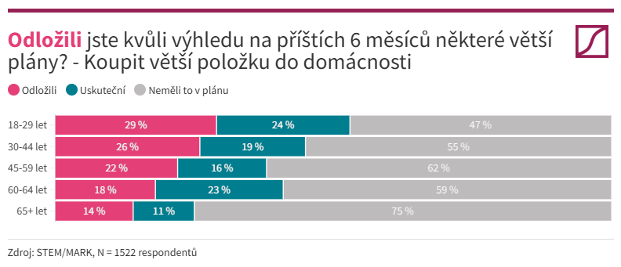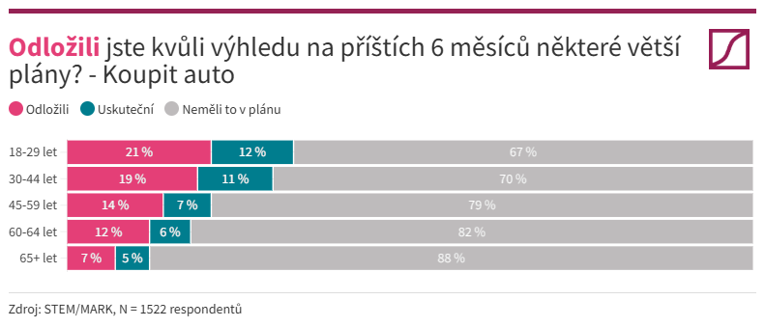
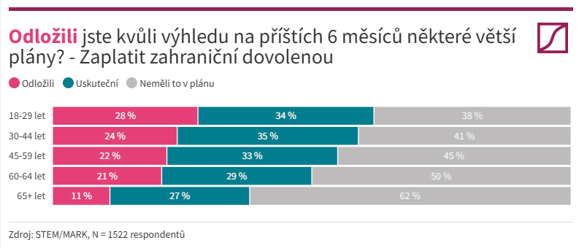
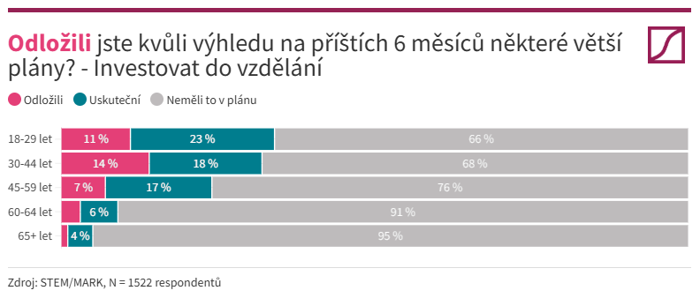

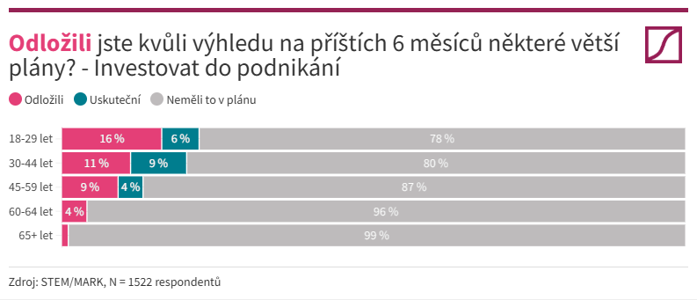

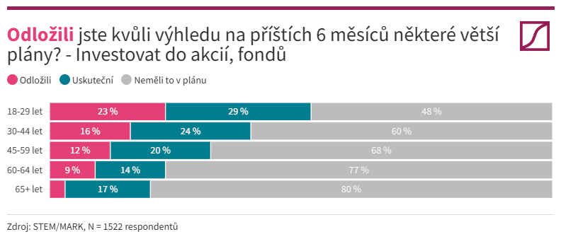

Mladí odkládají dospělý život
Mladé lidi ve věku 18–29 let finanční situace domácnosti nechává převážně klidnými (znepokojeno 48 %, mírně podprůměrný údaj). A přesto právě tato skupina nejvíc odkládá velké životní kroky jako je založení rodiny, pořízení bydlení, start podnikání nebo koupě auta či větší položky do domácnosti. Aspoň jeden větší plán odložilo 64 % z nich (v celé populaci je to 46 %). Skoro půlka (45 %) z nich odložila dva nebo více plánů. Co se týče obav z budoucnosti, tak se v příštím půlroce častěji obávají ztráty bydlení (13 % z nich).
Významná je ale i informace o tom, že velká část z nich o takových krocích ani neuvažuje. O investici do vzdělání neuvažuje 66 % z nich, o pořízení bydlení 42 %, o založení rodiny neuvažuje dokonce 74 %.
„Mladí neříkají, že se hroutí, ale odsouvají životní rozhodnutí na později. A velká část o některých krocích zatím vůbec neuvažuje,“ říká Zuzana Švalbová z agentury STEMMARK.
Třicátníci a čtyřicátníci: generace tlaku, splátek a odpovědnosti
Lidé ve věku 30–44 let jsou generací pod ekonomickým tlakem. Právě tato skupina je nejvíce znepokojená finanční situací domácnosti v příštích šesti měsících: 58 % se cítí znepokojeně (v tom 16 % velmi znepokojeně, což je také nadprůměrný údaj).
Tato fáze života často znamená hypotéky, nájmy, děti, auta, školky, kroužky, dojíždění, kariérní tlak i péči o širší rodinu. Lidé ve věku 30–44 let nadprůměrně často uvádějí obavy ze ztráty zaměstnání (16 % z nich), vyšších daní a odvodů (23 % z nich) a zadlužení domácnosti (18 % z nich). Významně vyšší je u nich také obava ze ztráty bydlení (12 % z nich). Není to abstraktní strach, ale velmi konkrétní obava domácnosti, která má každý měsíc co platit, nese nejvíc závazků a ekonomická nejistota se pro ně soustřeďuje na tlak na rozpočet.
„Třicátníci a čtyřicátníci zároveň patří k nejvíce polarizovaným skupinám ve spotřebě. Šetřit plánuje 43 % z nich, tedy více než průměr. Zároveň ale 15 % říká, že bude utrácet víc, což je také nadprůměr. Část těchto domácností tedy jede na doraz a škrtá, část se snaží některé kroky dohnat, protože je k tomu tlačí životní fáze,“ říká Zuzana Švalbová z agentury STEM/MARK.
Starší méně odkládají plány
Starší lidé ve věku 65+ pozorně sledují ceny a svět kolem sebe. Jejich budoucnost je v mnoha ohledech stabilnější, protože velké životní investice mají častěji za sebou.
Jsou v osobních financích relativně klidnější, znepokojeně se cítí 44 % z nich, zatímco 56 % říká, že je situace nechává spíše nebo zcela klidnými. Také méně často plánují omezovat výdaje (33 % seniorů). Jejich obavy se týkají jiných témat – výrazně častěji zde vystupuje politická nestabilita (u 41 % z nich) a válka nebo bezpečnostní konflikt (u 54 % z nich).
Výzkumu agentury STEM/MARK uskutečněného prostřednictvím online dotazování na panelu National Sample a panelu Dialog se zúčastnilo 1522 osob reprezentujících internetovou populaci ve věku 18+ let proporčně podle pohlaví, věku, vzdělání, kraje a velikosti obce bydliště. Šetření probíhalo v květnu 2026.

Odkaz na web: https://stemmark.cz/mladi-cesi-odkladaji-dospely-zivot

Ptali jsme se, zda pod tíhou finanční situace lidé odložili nějaký větší plán, jako je založení rodiny, nákup bydlení, auta nebo větší položky do domácnosti, zahraniční dovolená, investice do vzdělání, podnikání nebo do finančních instrumentů.
Podle VŠCR ČSÚ (2024) do zahraničí s přenocováním vycestuje cca 46 % dospělých Čechů ročně, https://csu.gov.cz/vykazy/vyberove_setreni_cestovniho_ruchu
SLDB 2021 ČSÚ, tab. 4, 42-49, https://csu.gov.cz/produkty/obyvatelstvo-domy-byty-a-domacnosti-podle-vysledku-scitani-lidu-2021
Počet registrovaných nových vozů v roce 2024 dle https://www.cistadoprava.cz/registrace-novych-osobnich-vozidel-v-cr/ a počet registrovaných ojetých vozů v roce 2024 dle https://www.cebia.cz/novinky/tiskove-zpravy/informace-statistiky-a-zajimavosti-z-oblasti-prodeje-ojetych-vozidel-cebia-summary-4q-2024, s tím, že část registrací je na firmy

